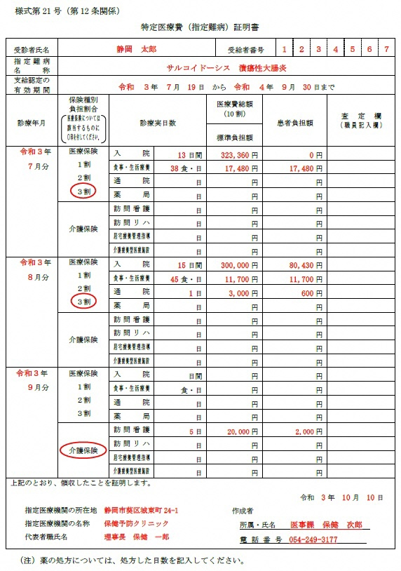

必ずすべての項目の記載をお願いいたします。

7/1～18

631,910円患者負担額限度額適用57,600円

※記載例のため病院と薬局、訪問看護を併記しておりますが、実際は医療機関毎の記載になります。

医療保険を使用した場合は、医療保険の患者負担割合に「〇」、介護保険を使用した場合は介護保険に「〇」をしてください。

受給者証適用により2割負担でも保険自体が3割負担の場合には3割に「〇」をしてください。

++++++++++++

受給者証を見て記載してください。

診察年月日ごとに記載してください。

診察実日数および各金額は、必ず有効期間内のもののみ記載してください。（有効期間が月途中のものは月途中からの分のみ）

★★お願い★★

入院期間及び限度額使用の有無を欄外にご記入ください。

・負担上限月額管理票に記載していない分を記載してください。

（証明書を記載した分は負担上限月額管理票には記載しないでください）

・医療保険での自己負担割合が３割の方は、負担上限額に達していなくても１割は公費負担となりますので、すべての医療機関での記載が必要になります。

貴医療機関では上限に達しない場合でも、複数の医療機関での患者負担額を合算した上で負担上限月額を超える分が公費負担となりますので、必ず記載してください。「上限を超えず公費負担が発生しない」という判断については、必ず患者さんに「他医療機関での支払った分」を確認した上で判断してください。

受給者証未確認のまま3割徴収した場合は3割の金額を記載してください。

管理票を忘れただけで2割徴収した場合には2割の金額を記載してください。

患者負担額の欄には実際に患者さんが負担した額を記載してください。（限度額証を適用した場合等）

指定難病の治療に係る医療費総額を記載してください。

静岡市版

（医療機関向け）

記載例